Золоті рядки української поезії
21 березня
всесвітній день поезії
Відзначається щорічно в цей день згідно з Резолюцією 30-ї Сесії ЮНЕСКО (Париж, 1999р.)

Поети Прикарпаття

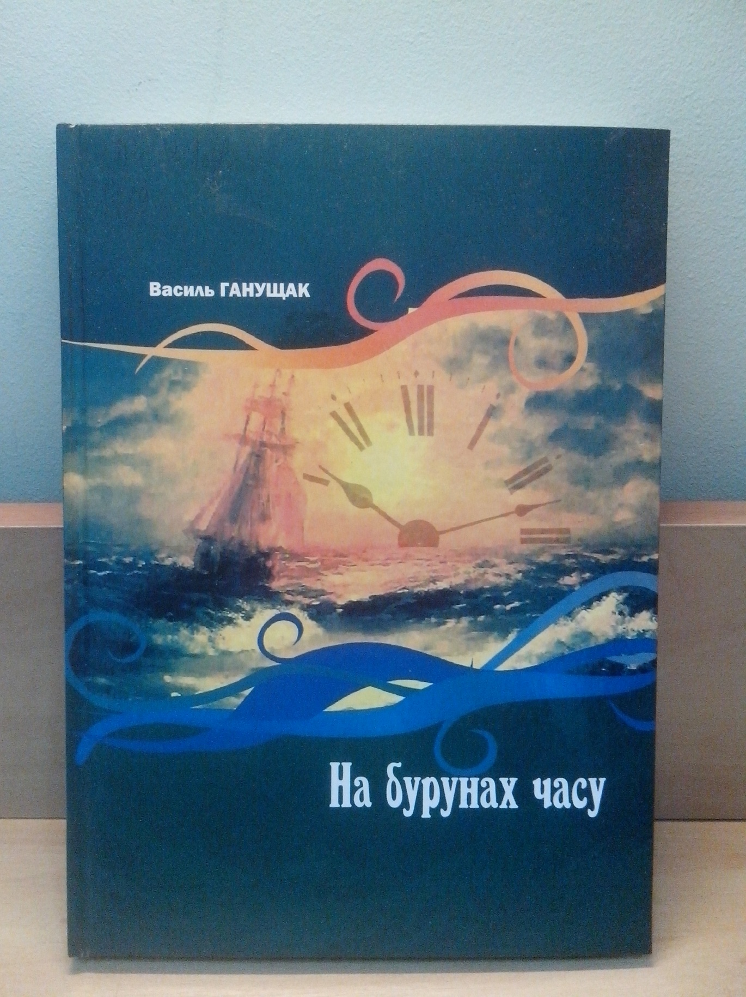
84.4Укр
Ганущак В. На бурунах часу : вибрані поезії та переклади / В. Ганущак .- Івано-Франківськ : Місто НВ , 2010 .- 254с. .- 978-966-428-162-8 : 18 грн [70511, 70512, 70513, 70514, 70515]
Перед читачем своєрідна антологія творчості одного автора - Василя Ганущака, чена Спілки письменників України з 1993 року.
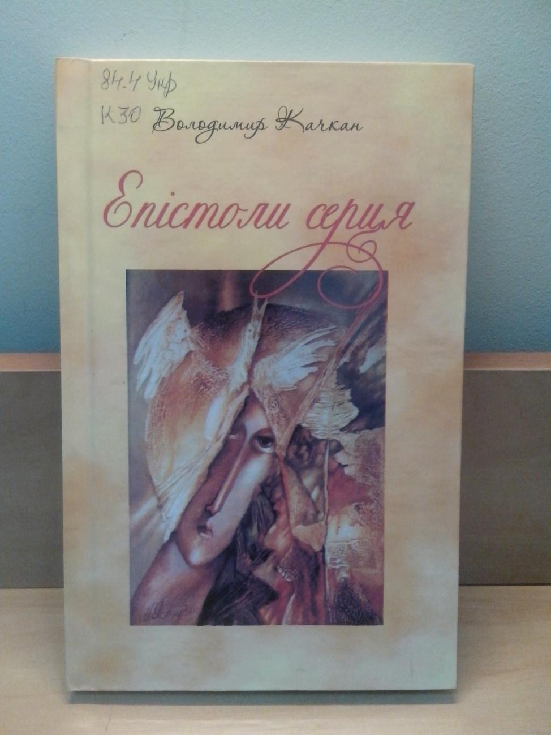
84.4Укр
Качкан В. Епістоли серця : Поезії днів моїх / В. Качкан .- Коломия : Вік , 2011 .- 237с. .- 966-550-218-2 : бк [1501бк, 70666, 70667, 70668, 70669, 70670]
До книги видатного поета, прозаїка, вченого увійшли кращі ліричні вірші із збірок "Кегтяки Рибненської осені", "Молитва опалого листя", "Вогонь твоїх очей", "Тасьма літа" та недрукований жмуток поезій "Ще струни бринять". Характерною рисою книги є вихлоп глибокої ліричності, що таїться в народній пісенності, філософіз образного та смислового начала 07.11.2011
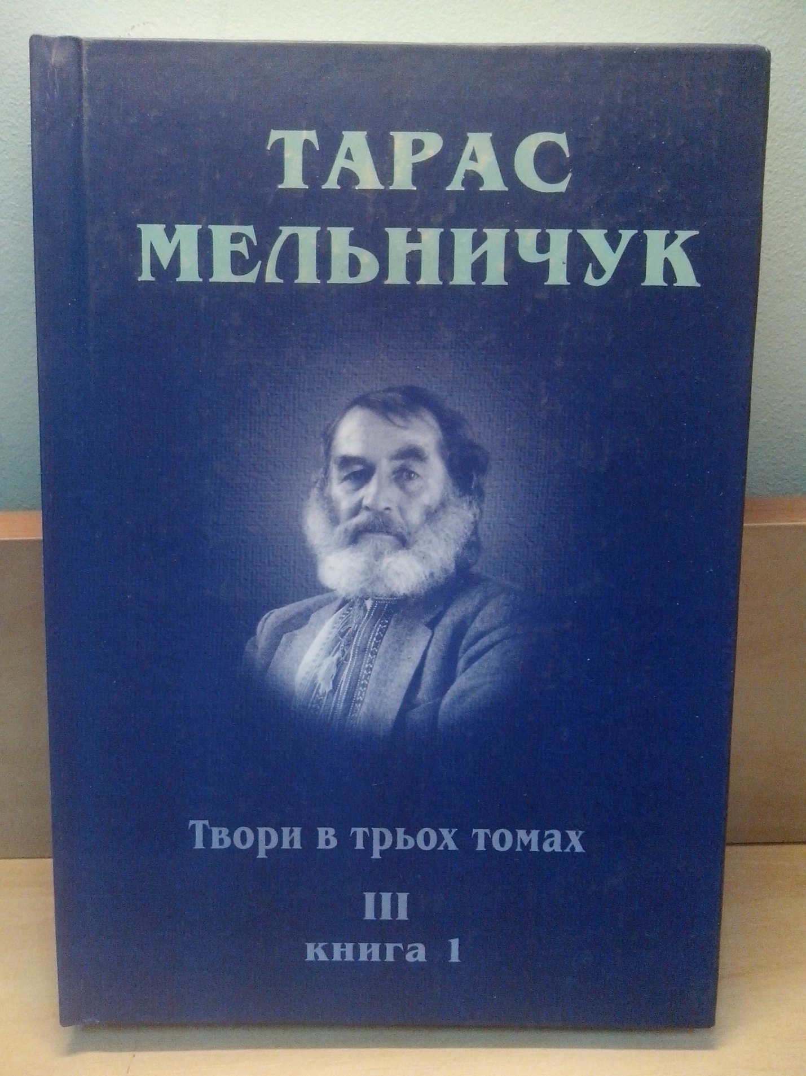
84.4Укр
Мельничук Т. Твори в 3-х томах. Том 3. Книга 1. : Поезії. / Т. Мельничук .- Коломия : Вік , 2006 .- 496 [69814]
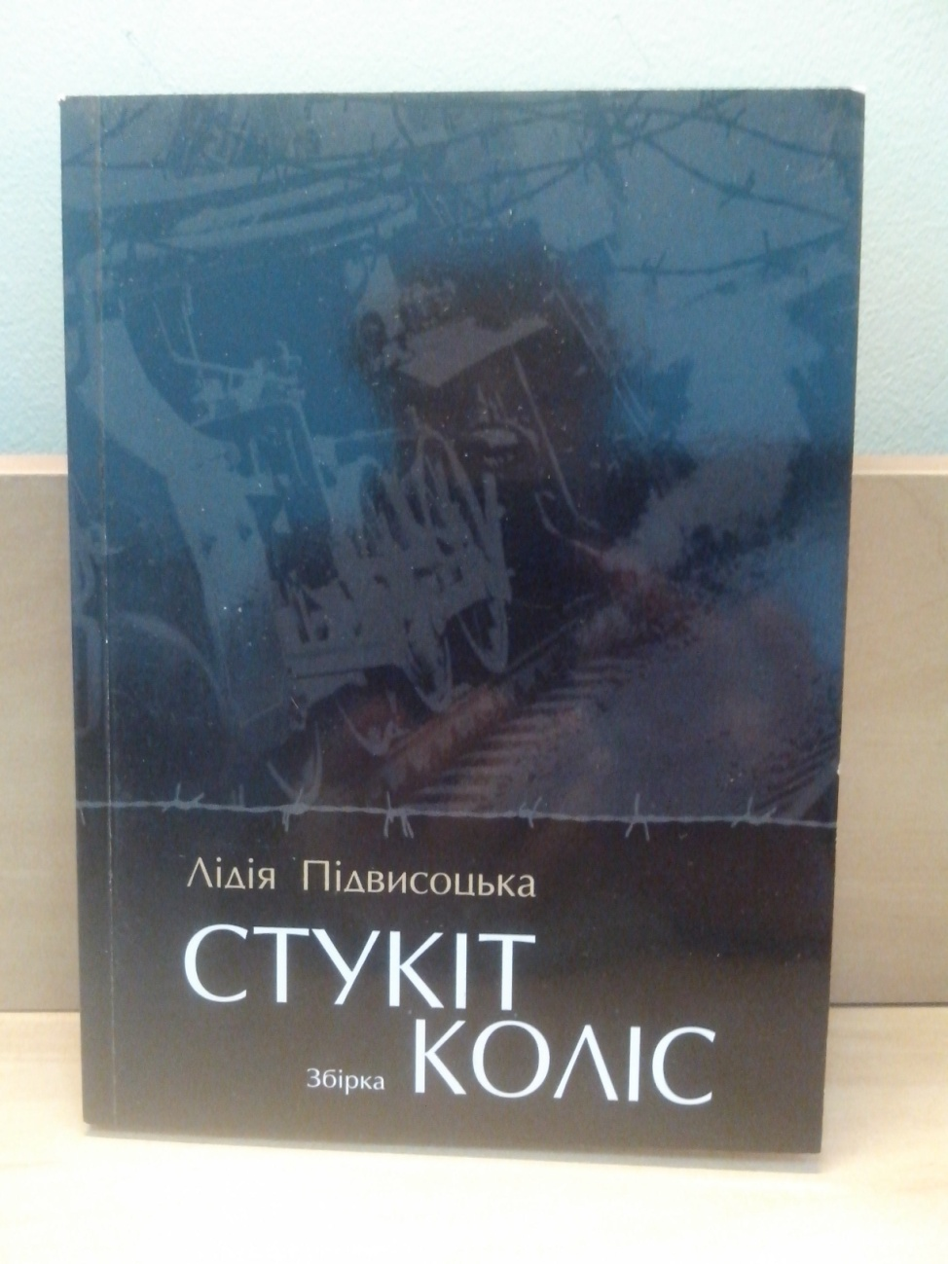

84.4Укр
Підвисоцька Л. Стукіт коліс : поезії / Л. Підвисоцька .- Івано-Франківсь : Місто НВ , 2011 .- 252с. .- 978-966-428-185-7 : 18 грн 80 к [70486, 70487, 70488, 70489]
В книзі представлено 200 віршів. Це справжня поезія. Вона проти деградації совісті, особистості, народу. Вона за жертовність, за вічні цінності і життя. Вона має високий рівень майстерності, тонке чуття правди буття. Авторка порушує багато тем, в тому числі звертається до героїки національних змагань, до вчених тем. Ця книга є набутком в скарбницю українського слова, зокрема сучасної української поезії
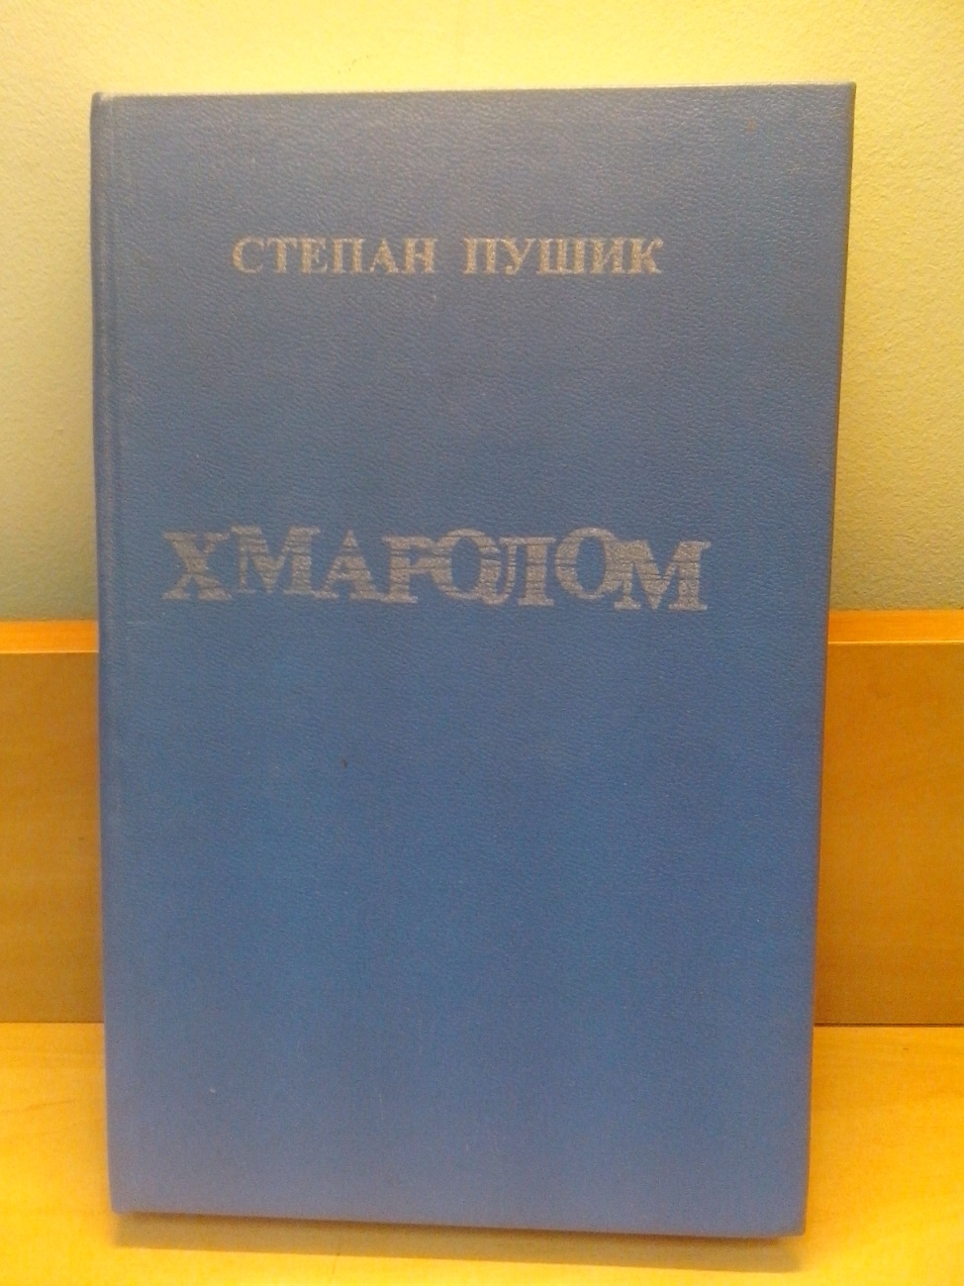

84.4Укр
Пушик С. Твори в 6-ти томах. : Т.1. Поезії. / С. Пушик .- Івано-Франківськ. : Гостинець , 2004 .- 536 [786,813]

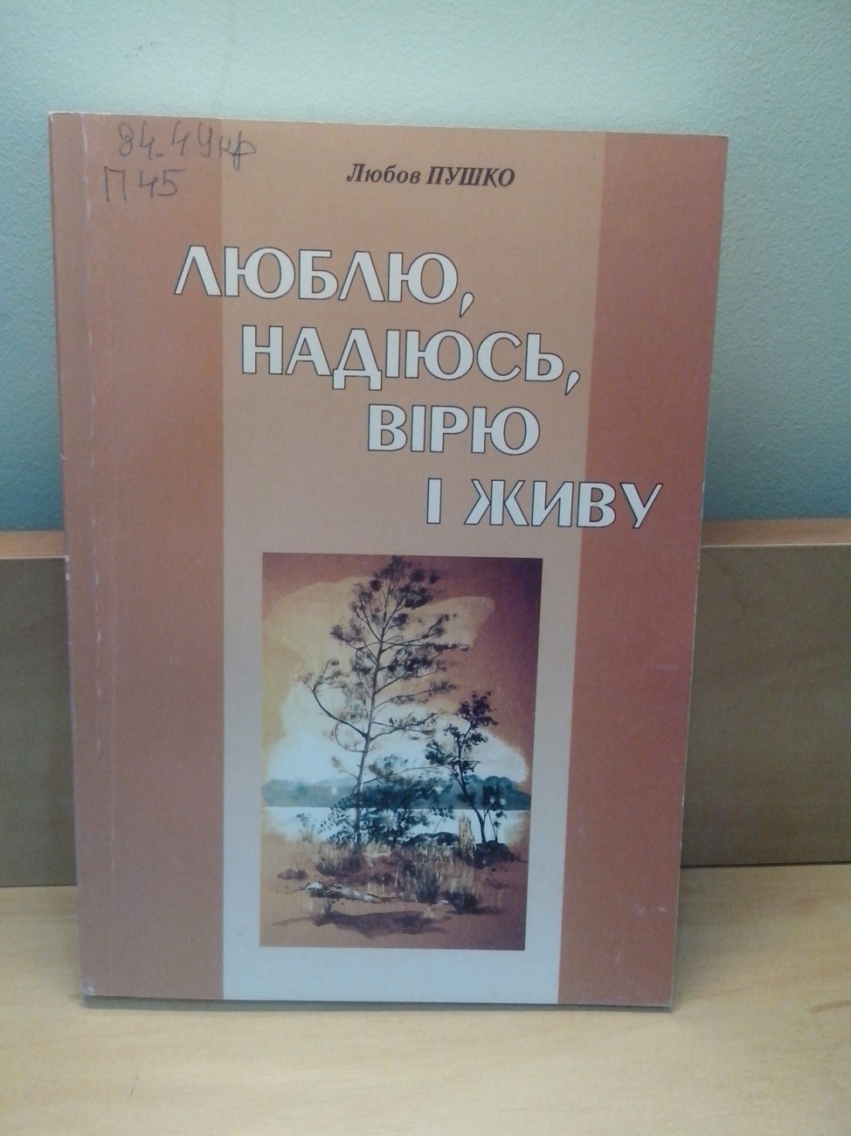
84.4Укр
Пушко Л. Люблю, надіюсь, віру і живу : поезії / Л. Пушко .- Івано-Франківськ : Сімик , 2006 .- бк .- 966-8067-41-Х : 304с. [2005бк]
Друга книга Любові Пушко засвідчує зростання поетичного таланту, розширення тематичного діапазону авторки від інтимної лірики до творів високого громадянського звучання. Немало віршів присвячено дітям. 01.12.2013
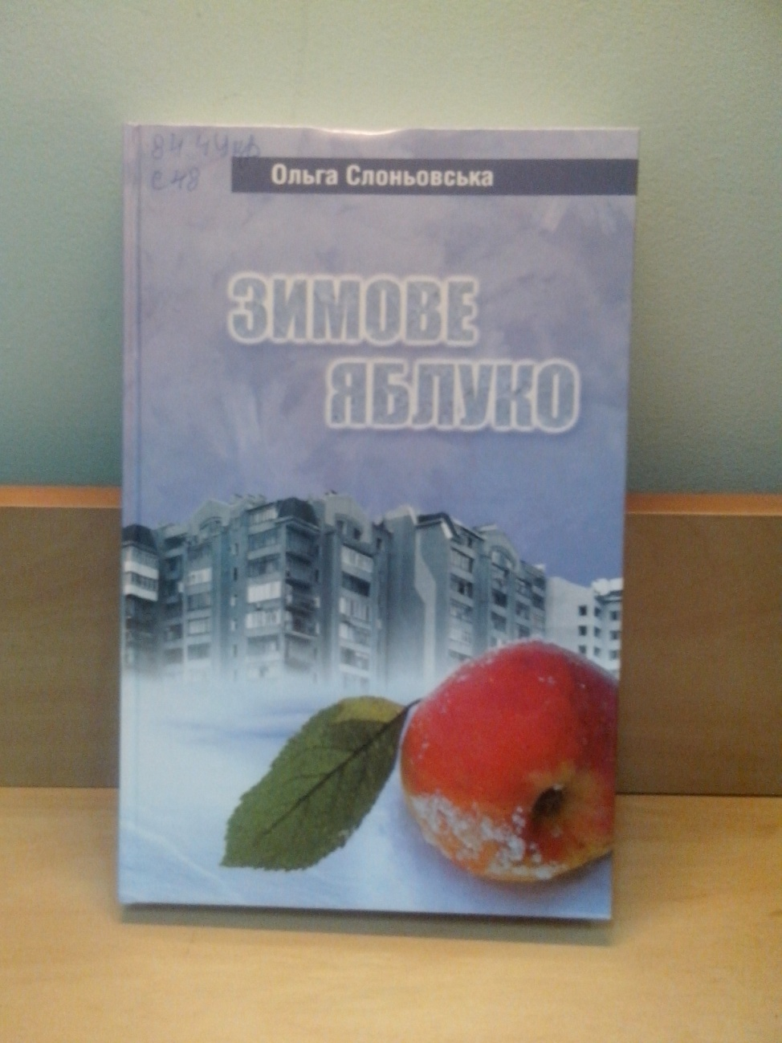
84.4Укр
Слоньовська О. Зимове яблуко : поезії / О. Слоньовська .- Івано-Франківськ : Місто НВ , 2011 .- 358с. .- 978-966-428-178-9 : 27 грн 20 к [70490, 70491, 70492, 70493]
Поетична книга інтимних віршів Ольги Слоньовської вражає глибиною душевних почуттів, відвертістю, щирістю непересічними переживаннями закоханого серця, тонким ліризмом, афористичністю поетичних рядків, важливим підтекстовим навантаженням кожної строфи.Книга яскрава, натхненна, жива...
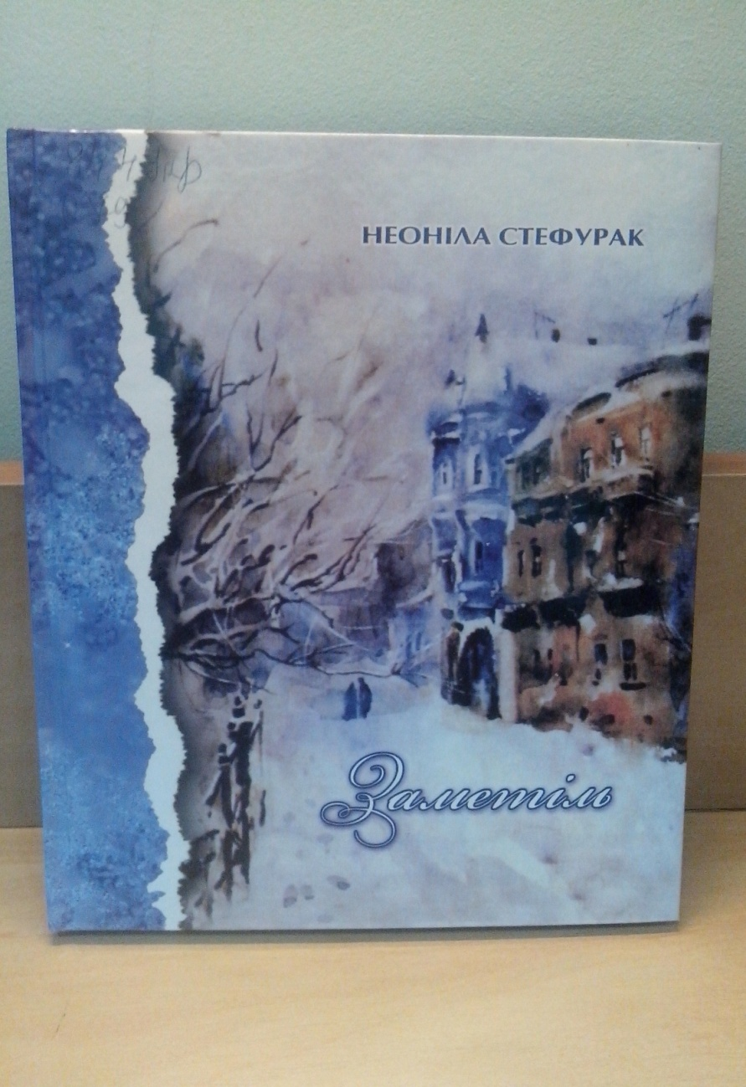
84.4Укр
Стефурак Н. Заметіль : вірші, новели, драма, есе / Н. Стефурак .- Івано-Франківськ : Місто НВ , 2011 .- 268с. .- 978-966-428-208-3 : 23 грн [70646, 70647, 70648, 70649, 70650]
Твори, що увійшли до десятої збірки української письменниці з Івано-Франківська, ретельно відбиралися з усього її літературного доробку - як і пісні, що лягли в основу першого аудіоальбому. Створені у співавторстві з композиторами Павлом Дворським, Остапом Гавришем, Володимиром Довшинським, Лесею Малько, Зоєю Слободян, вони входять до репертуару відомих українських виконавців, зокрема народного артиста України Василя Зінкевича. Понад два десятиліття звучить у його виконанні пісня, що дала назву і цій збірці, й дебютному аудіоальбому письменниці. 22.02.2012
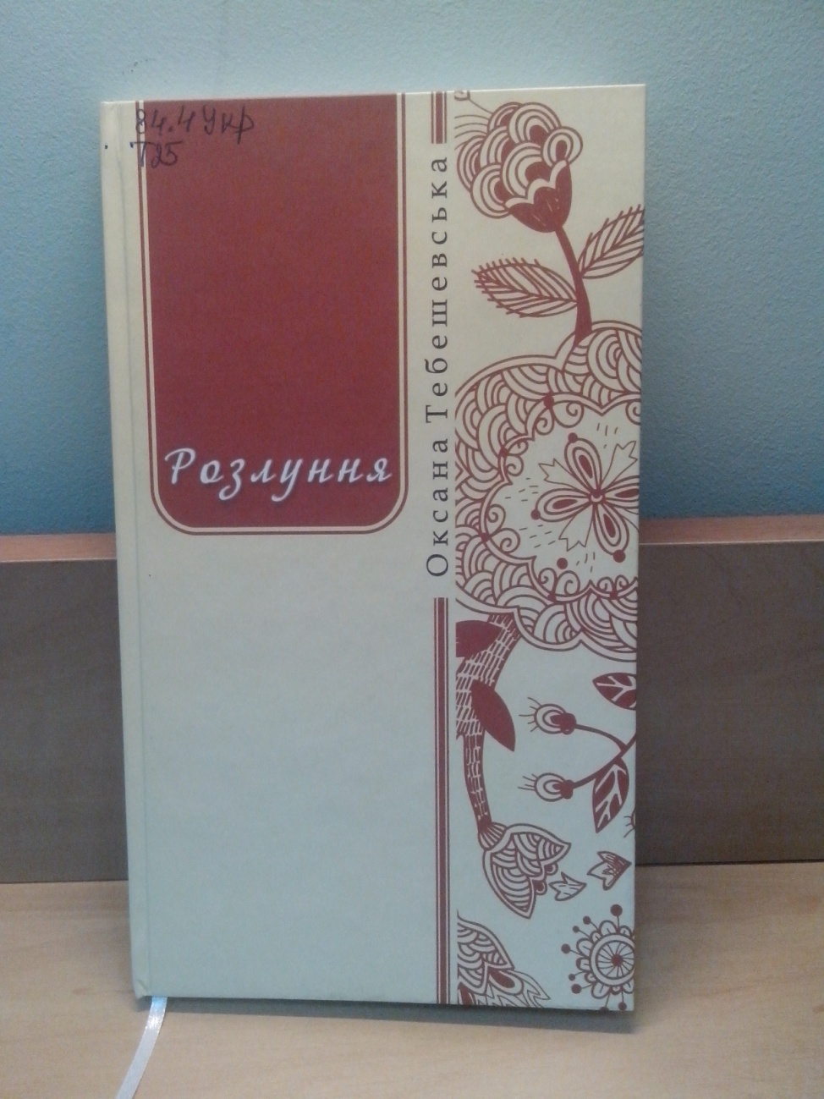
84.(4Укр)
Тебешевська О. Розлуння : поезії / О. Тебешевська .- Івано-Франківськ : Типовіт , 2013 .- 132с. .- 978-966-8098-18-8 : 20 грн [71041]
У норій поетичній книжці - неповторний і багатогранний світ ліричної героїні, зітканий із любові до людини і рідної землі, з філософських роздумів про вічне і тлінне, з болю втрат і радості оновлень, з пошуків гармонії і краси та з вічної таїни закоханої жінки...
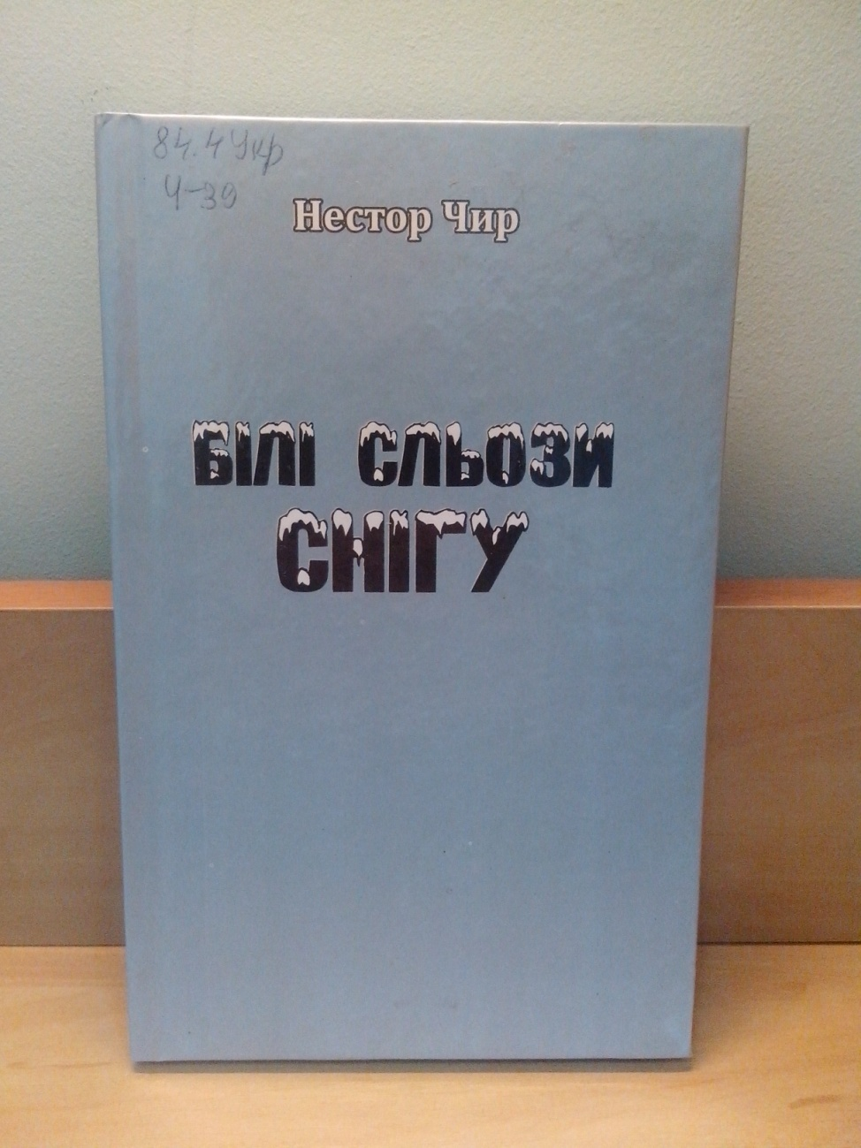
84.4Укр
Чир В. Білі сльози снігу : поезії / В. Чир .- Коломия : Вік , 2011 .- 168с. .- 966-550-208-5 : 29 грн 50 к [70661,70662, 70663, 70664, 70665]
Поетична збірка прикарпатського письменника Нестора Чира вияскравлює його неповторну особистість торкатися вічних універсалій буття в цьому тривожно-напруженому світі нашої сучасності, тих проблем і чуттєвих відносин між людьми, які позначені печаттю непроменущої сакраментальної ідеї вдосконалення кожного індивідума. Вірші, будь то громадянська чи інтимна лірика, написані кров'ю серця, чистою сльозою враненої душі, тими моментами істини, які вихоплені з власного життєвого досвіду. Книга-сповідь - так можна назвати цю поетичну збірку. 22.02.2012

